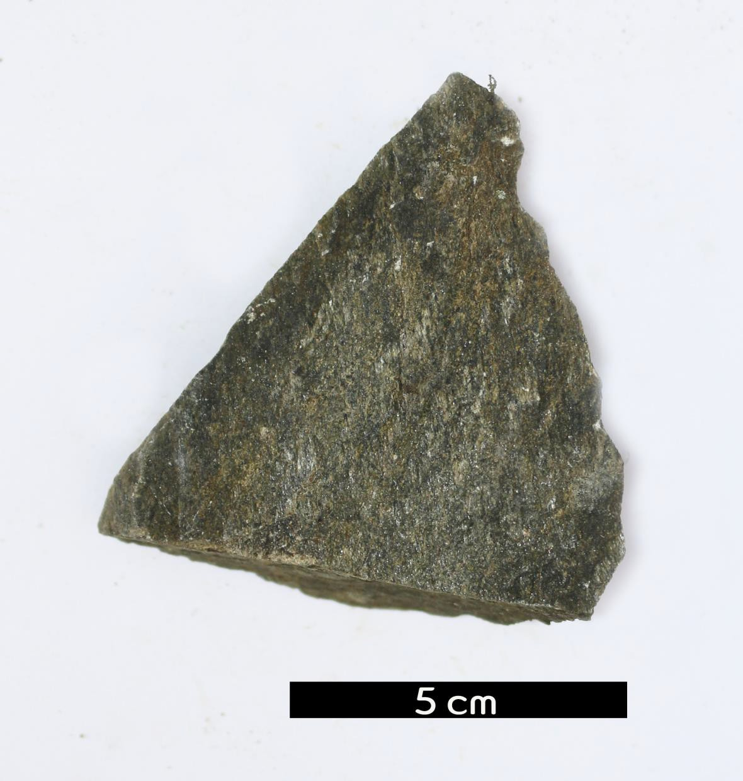
분류 : 변성암
- 암석이름 : 변성사질암(Metapsammite)
- 주요광물 : 석영, 백운모, 흑운모
- 보유기관 : 강원대학교 지질학과
- 산지 : 경기도 연천군 신서면 답곡리
- 특징
  - 암석이 광역변성작용을 받아 형성된 변성암을 말한다.
  - 저온에서 생성된 경우 백운모, 녹니석, 조장석 등을 포함하며, 고온에서 생성된 경우 흑운모, 남정석, 석류석 등을 포함한다.

